1. vue
2. 虚拟DOM

更新DOM的时间长开销大

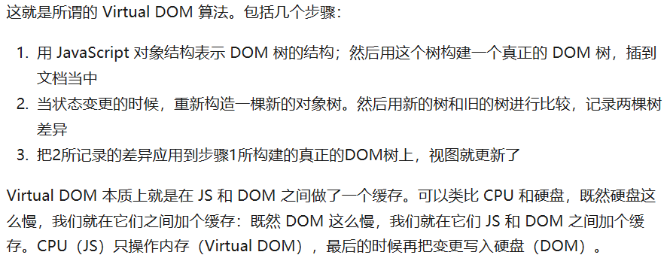

1. 过滤器

自定义过滤器：

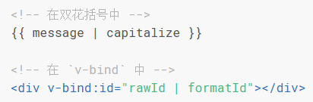

定义本地过滤器：

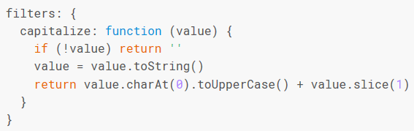

定义全局过滤器

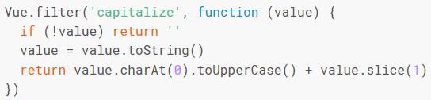

1. 开发环境/生产环境

开发环境下，Vue 会提供很多警告来帮你对付常见的错误与陷阱。而在生产环境下，这些警告语句却没有用

当使用 webpack 或 Browserify 类似的构建工具时，Vue 源码会根据 process.env.NODE_ENV 决定是否启用生产环境模式，默认情况为开发环境模式。

